Минимальные системные требования для Microsoft Windows XP

- Процессор Pentium с частотой 233 МГц или более быстрый (рекомендуется не менее 300 МГц)
- Не менее 64 МБ оперативной памяти (рекомендуется не менее 128 МБ)
- Не менее 1,5 ГБ свободного места на жестком диске
- CD или DVD-привод
- Клавиатура, мышь Microsoft Mouse или совместимое указывающее устройство
- Видеокарта и монитор, поддерживающие режим Super VGA с разрешением не менее чем 800x600 точек
- Звуковая плата, динамики или наушники (опционально)
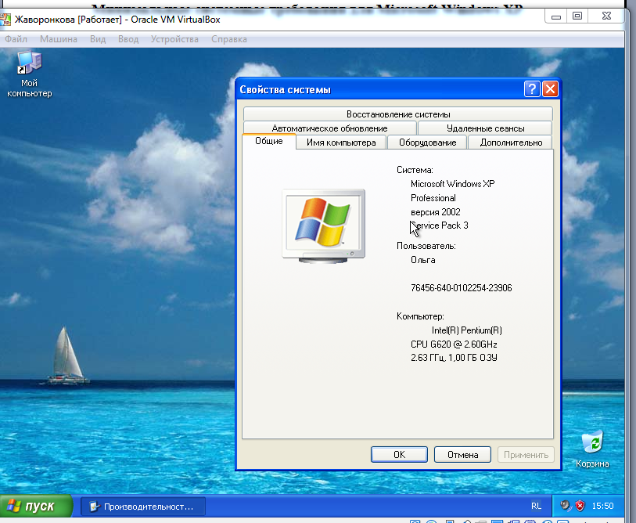

Минимальные системные требования для Microsoft Windows 7

- процессор с тактовой частотой ядра 800 МГц;
- объем оперативной памяти 1 Гб;
- пространство, необходимое для размещения системных файлов, не должно быть менее 20 Гб;
- дискретная или интегрированная видеокарта с поддержкой DX9;
- поддержка загрузки ПК через USB или наличие DVD-привода.

